**Final Project FE Sisko**

**1. Buatlah sebuah project FE Testing untuk sebuah website, untuk kategori websitenya bebas.**

**Contoh : Fitbybeat (**[**https://fitbybeat.com**](https://fitbybeat.com/)**), test scenario seperti Automation Test "CALCULATE YOUR BMI"**

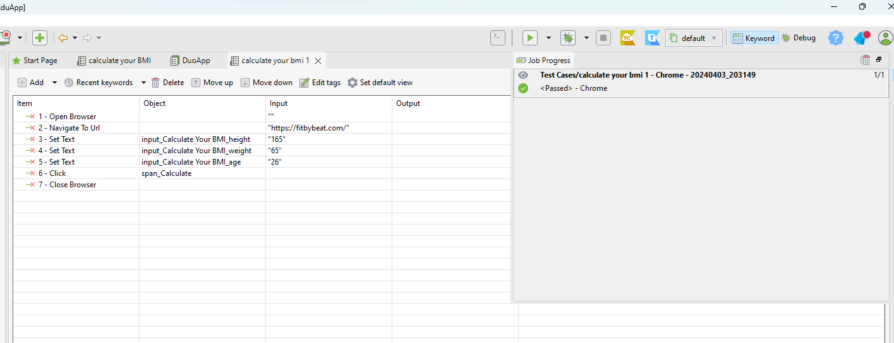

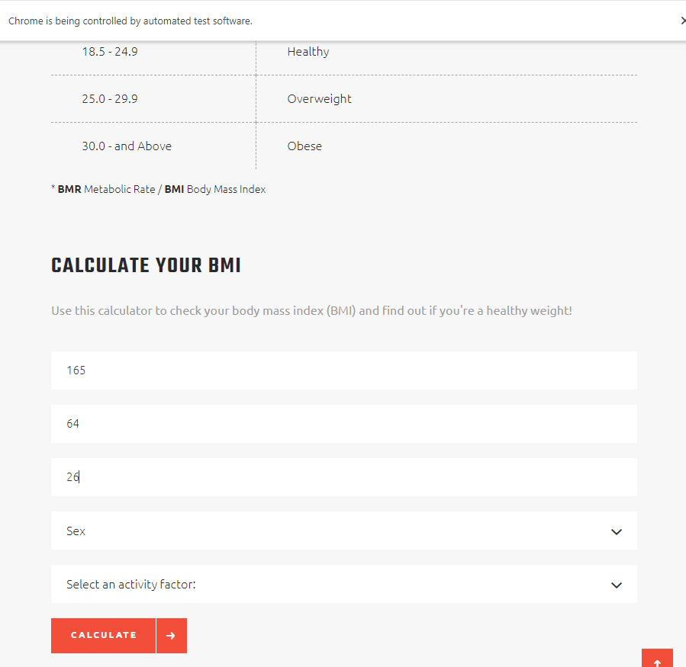

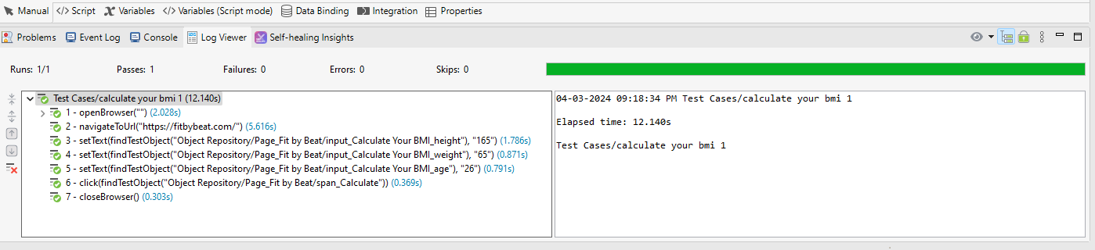

**2. Buatlah project test case FE Testing untuk website** [**https://sistemtoko.com**](https://sistemtoko.com/) **dari kategori sebagai berikut :**

**untuk contoh case nya :**

**Test Login Aplikasi terdiri dari beberapa skenario, di antaranya :**

**Test Username bener & password salah => harus gagal login**

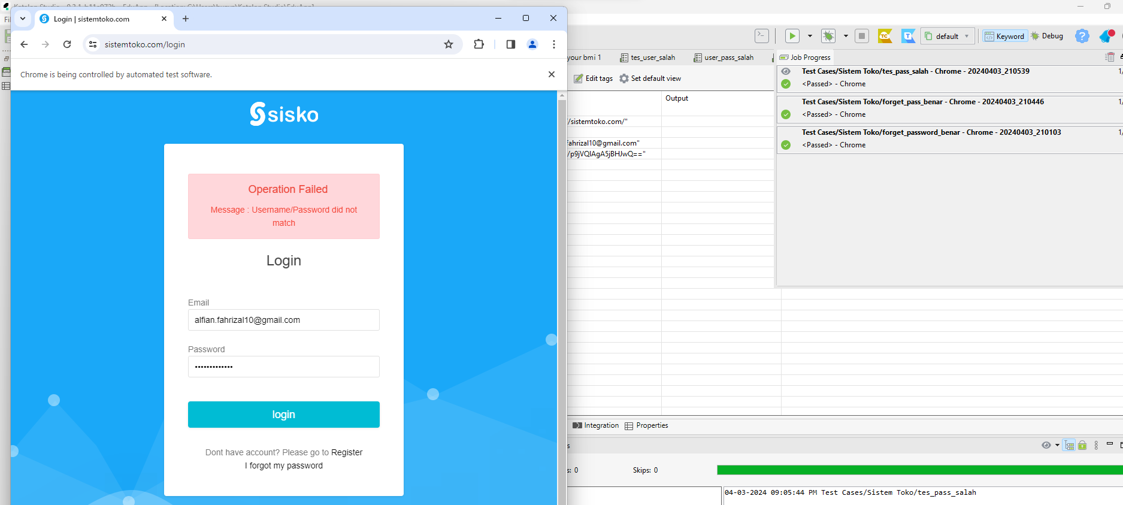

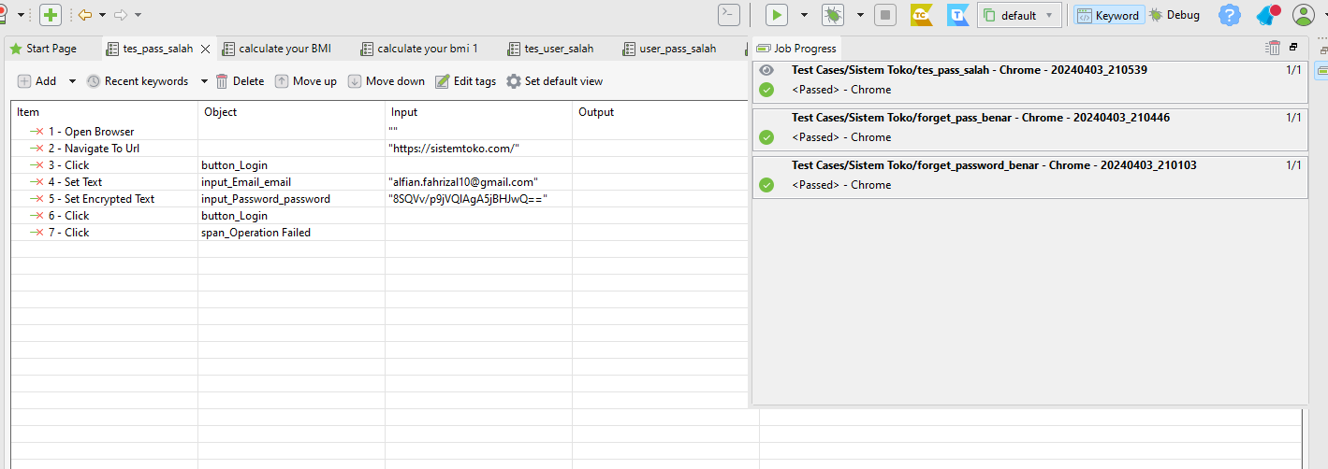

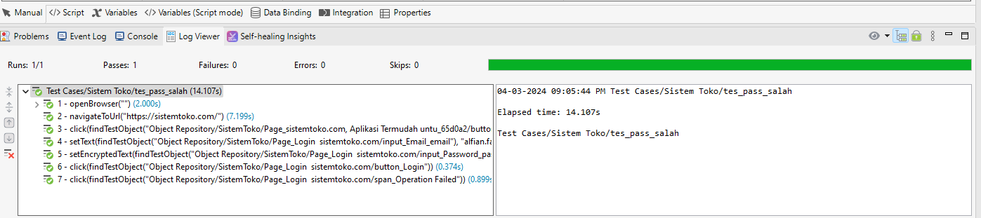

**Test Username salah & password benar => harus gagal login**

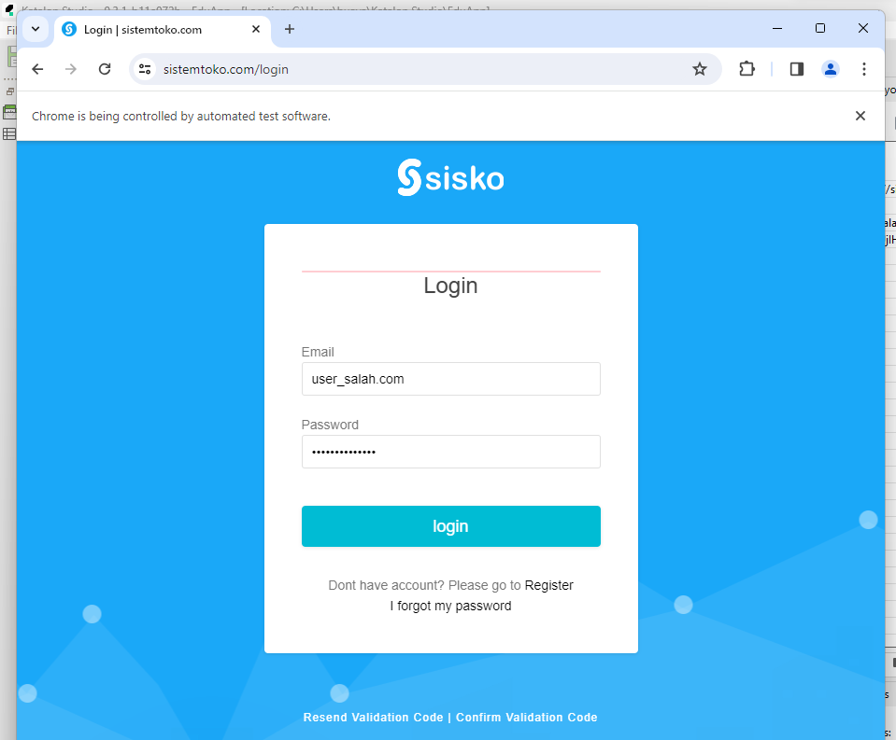

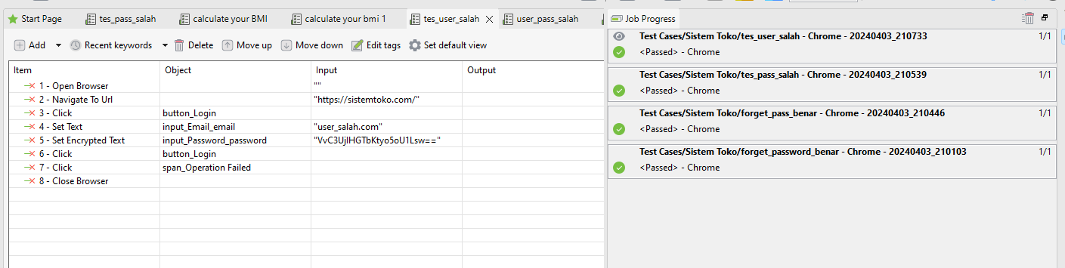

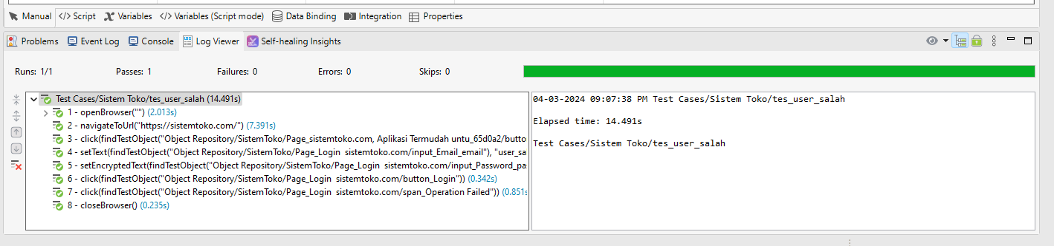

**Test Username salah & password salah => harus gagal login**

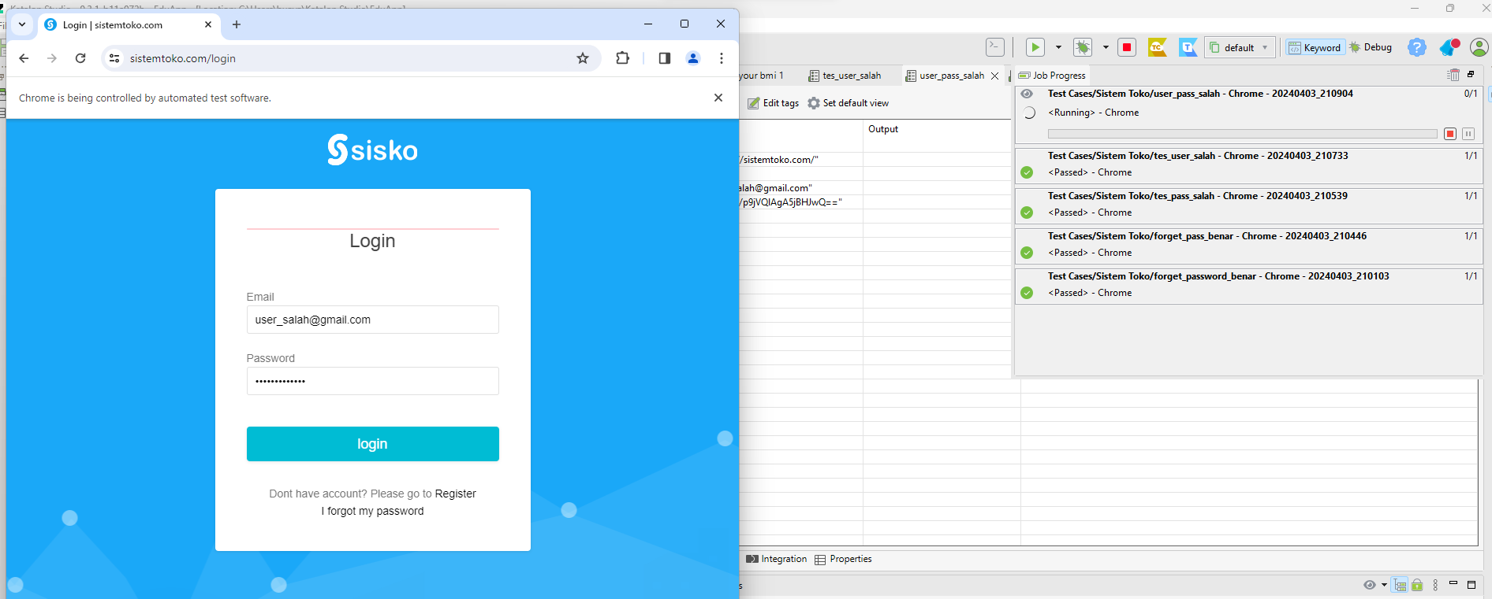

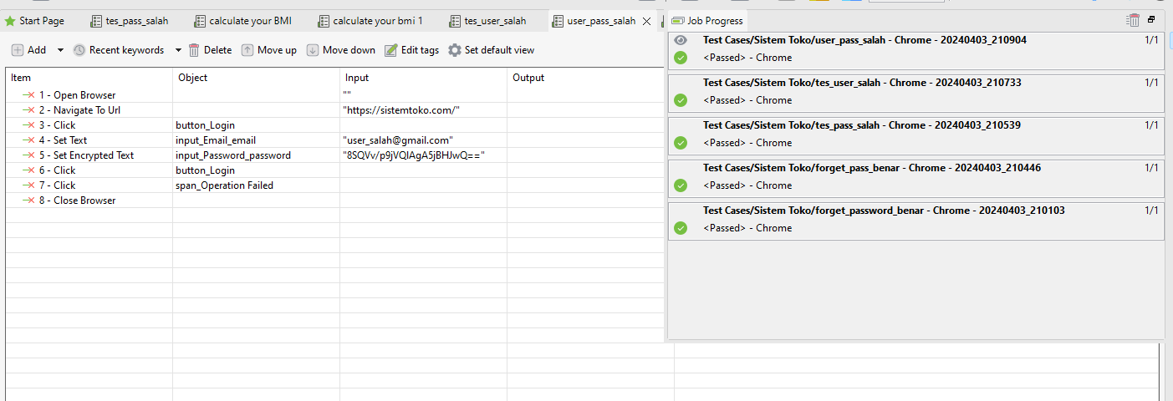

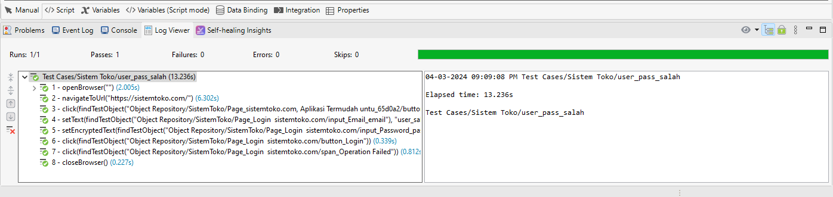

**Test Username bener & password benar => harus sukses login**

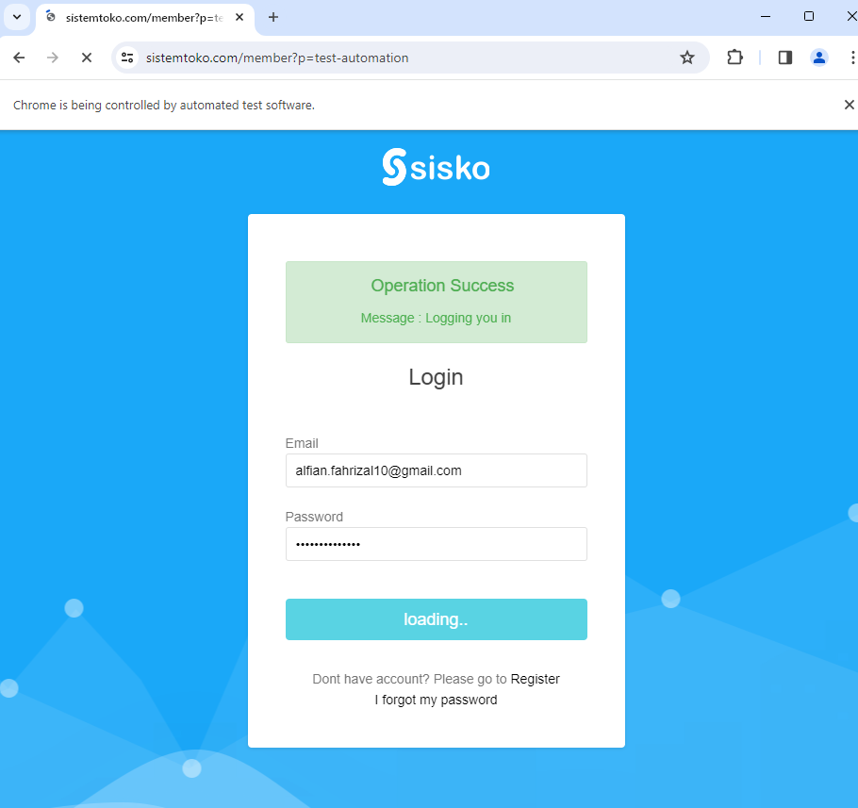

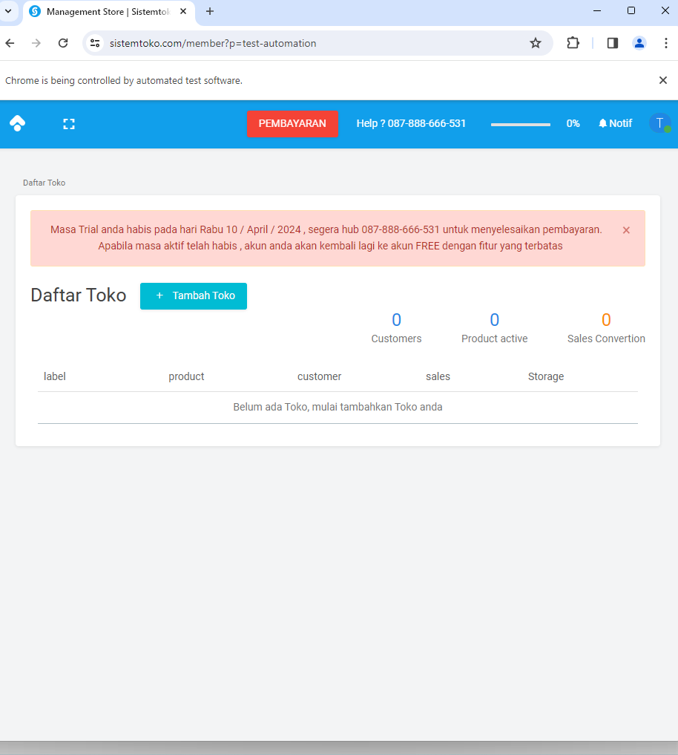

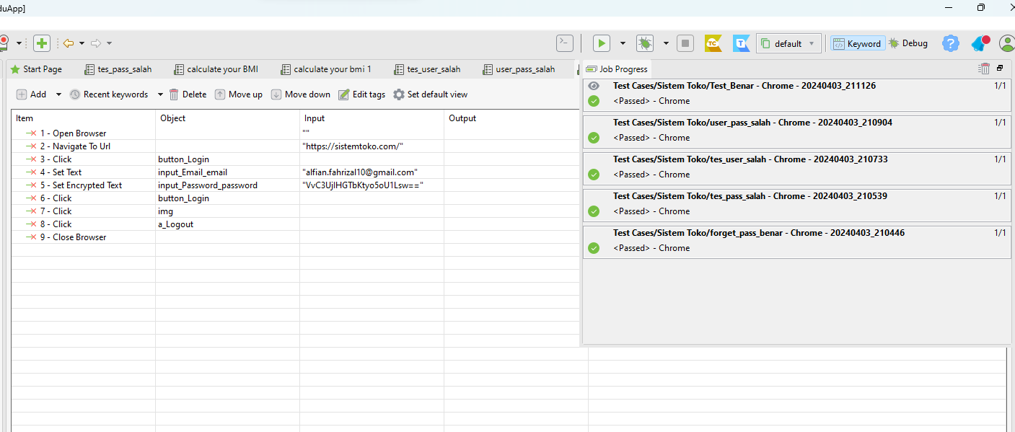

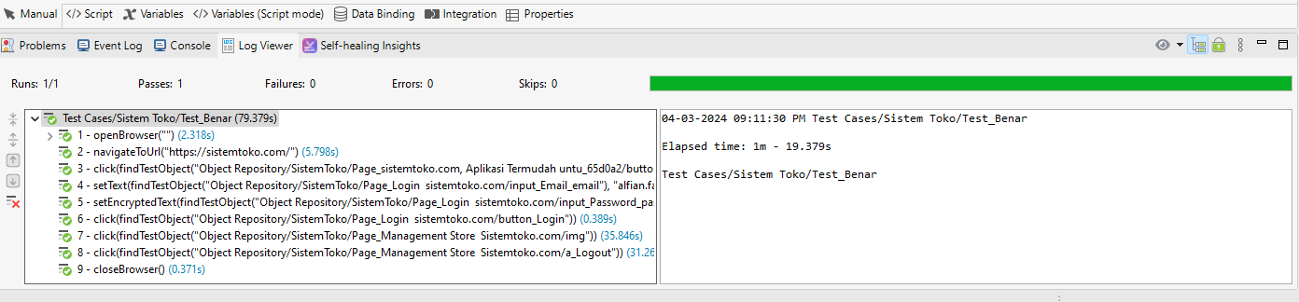

**Test Forgot password & email belum terdaftar => tidak akan terima email update password**

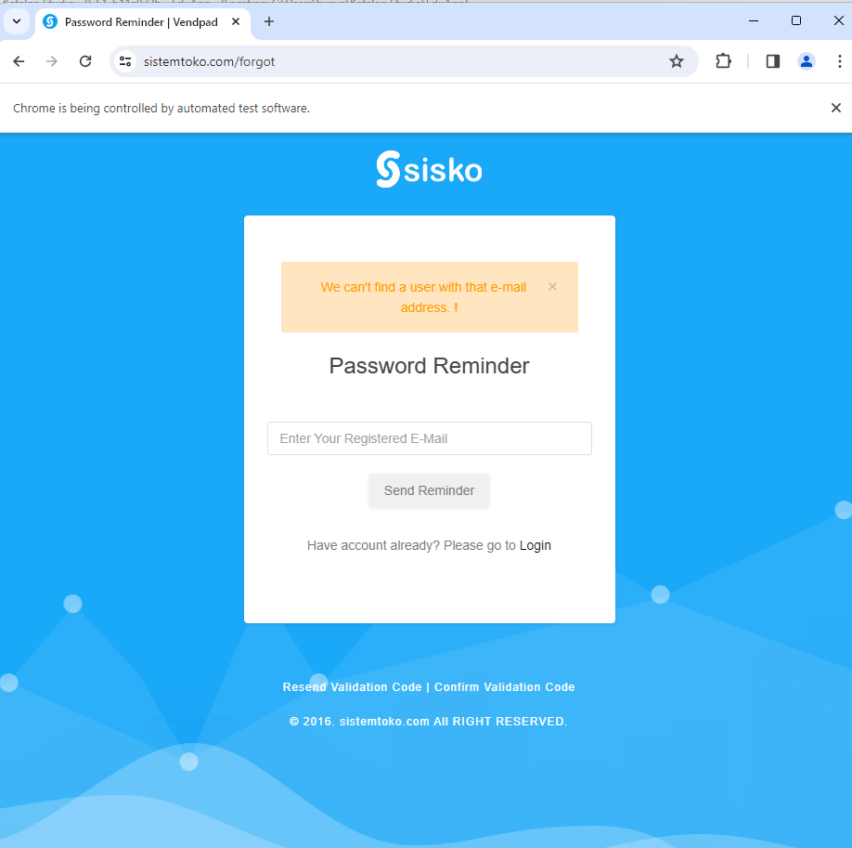

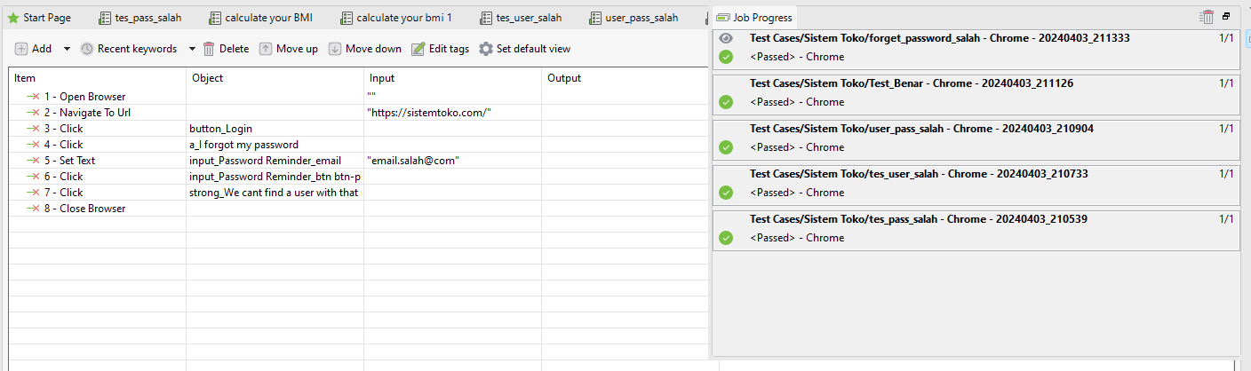

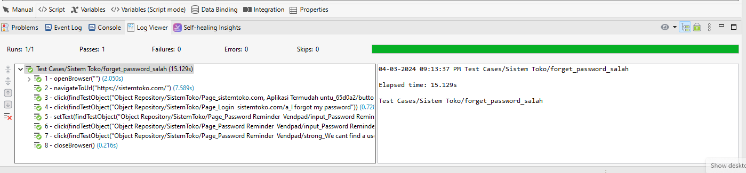

**Test Forgot password & email sudah terdaftar => akan terima email update password**

